프로젝트명: 입찰관리 컴포넌트 개발
마르미-III 1.0 산출물 양식
문서번호: M001014
Version 1.0

박성희

컨설팅 사업부

ComponentVision Inc.

제.개정 이력서
버전 | 제.개정 일자 | 제.개정 페이지 및 내용 | 작성자 | 승인자
1.0 | 2002/08/19 | 제정 | 박성희 | 전병선

목차
1. 수행작업 일정 4
1.1 작업 개요 4
1.2 작업 항목 정의 4
1.3 작업 일정 5
2. 팀 구성도 5
2.1 자원 사용 계획 7
2.2 산출물 품질보증 방안 및 형상관리 방안 7
3. 사용자 참여 계획 7
3.1 회의 및 보고 7

수행작업 일정

작업 개요
본 작업은 ‘입찰관리 컴포넌트 개발’ 프로젝트의 점진적개발단계를 성공적으로 수행하기 위한 작업계획을 정리한 것이다. 입찰관리 시스템은 총 5개의 미니프로젝트로 정의하여 개발하며 본 계획서에서는 이중 2개의 미니프로젝트만을 대상으로 한다. 미니프로젝트의 구성은 미니프로젝트 정의서를 참조한다.

작업 항목 정의
작업순서 | 작업명 | 작업내용 | 산출물명 | 자원 | 소요공수(MD) | 선행조건
1 | 요구사항 및 아키텍처 정제 | 요구사항정제  아키텍처정제 | 유스케이스모형기술서(보완)  컴포넌트명세서(보완)  아키텍처정의서(보완) | 요구사항분석가  사용자  아키텍처설계자
2 | 컴포넌트 기본설계 | 클래스구조설계  상호작용설계  패턴적용설계  DB설계 | 컴포넌트내부객체모형  컴포넌트상호작용모형  트랜잭션정의서  가변성설계서  설계패턴기술서  데이터베이스설계서 | 아키텍처설계자  컴포넌트개발자  화면설계자  사용자  데이터베이스설계자
3 | 컴포넌트 상세설계 | UI상세설계  NameSpace정의  COM+어플리케이션정의  서비스컴포넌트설계  분산설계 | 디렉토리정의서  웹페이지목록  웹구현클래스도  NameSpace정의서  COM+어플리케이션정의서  서비스컴포넌트정의서  DLL정의서  QL정의서  배치도  구현클래스도 | 아키텍처설계자  컴포넌트개발자  화면설계자  사용자  데이터베이스설계자
4 | 컴포넌트 및 시스템 구현 | 서버컴포넌트구현  UI구현  DB구축 | 컴포넌트코드  DLL파일  UI코드  DB테이블 | 컴포넌트개발자  아키텍처설계자  데이터베이스설계자
5 | 컴포넌트 테스트 | 컴포넌트테스트준비  컴포넌트테스트수행  컴포넌트테스트평가 | 컴포넌트테스트설계서  컴포넌트테스트수행보고서  컴포넌트테스트결과보고서 | 컴포넌트개발자  프로젝트관리자
6 | 컴포넌트 통합 테스트 | 통합테스트준비  통합테스트수행  통합테스트평가 | 통합테스트설계서  컴포넌트코드(보완)  통합테스트결과보고서 | 컴포넌트설계자  컴포넌트개발자  프로젝트관리자
7 | 시스템 테스트 | 시스템테스트준비  시스템테스트수행  시스템테스트평가 | 시스템테스트설계서  컴포넌트코드(보완)  시스템테스트결과보고서 | 컴포넌트개발자  프로젝트관리자

작업 일정
본 작업 일정은 ‘입찰관리 컴포넌트 개발’ 프로젝트의 아키텍처단계를 위한 2002년 7월 13일부터 2002년 10월 10일까지의 작업 수행 일정이다. 일정은 주5일 근무와 하루 8시간 작업을 가정하였으며, 휴일과 국경일 등을 제한 순수 작업일 기준으로 작업기간을 설정하였다.
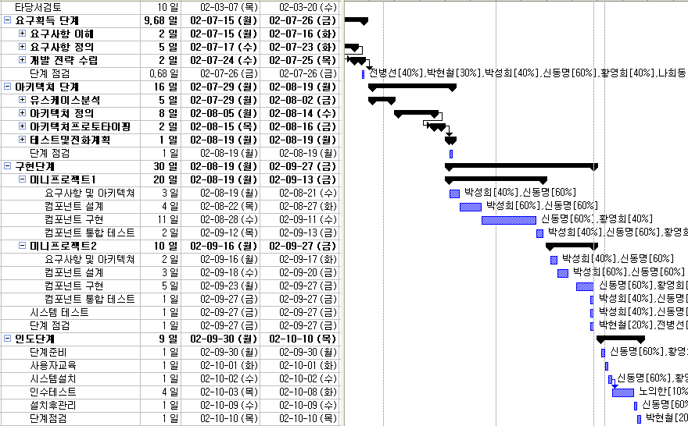

팀 구성도
‘입찰관리 컴포넌트 개발’ 프로젝트의 계획단계를 위한 팀 구성은 다음과 같으며, 각 팀에 배정된 담당자는 하나 이상의 책임 및 역할을 갖고 프로젝트에 참여한다. 또한 이러한 팀 구성은 프로젝트 책임자의 판단에 의해서 다음의 아키텍처단계나 점진적개발단계에서 조정될 수 있다.
- 조직도
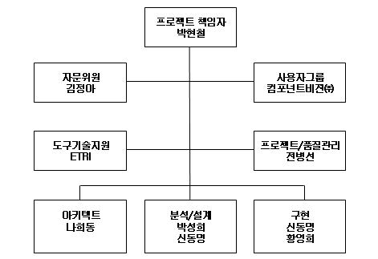

책임과 역할
역할 | 담당 | 주요책임 | 구분
프로젝트 책임자 | 박현철 | 프로젝트 전략, 계획, 관리 및 확인의 책임을 갖는다.  프로젝트 팀이 올바른 목표에 도달할 수 있도록 전반적인 지원을 한다.  고객이나 사용자와의 협력을 조정한다. | 컴포넌트비젼
프로젝트 관리자 | 전병선 | 프로젝트의 우선순위를 정의하고, 프로젝트 계획서를 작성하여 계획에 따라 자원/시간/비용을 할당한다.  프로젝트 일정에 대한 통제와 조정 작업을 수행하며 일정 변경에 따라 계획을 수정한다. | 컴포넌트비젼
품질 관리자 | 전병선 | 방법론 및 관련 표준을 제시하고, 산출물 작성 기준을 정의한다.  컴포넌트 테스트를 통해 소프트웨어 품질을 검수한다. | 컴포넌트비젼
아키텍트 | 나희동 | 시스템 아키텍처를 정의한다. | 2e컨설팅
업무 분석자 | 박성희,신동명 | 입찰 업무 전반을 파악하고 업무 표준을 제시한다.  입찰 프로세스와 활동을 정의하고 데이터를 분석하며 필요에 따라 프로세스를 개선한다.  팀원들에게 입찰 업무에 대한 전달 및 교육을 담당한다. | 컴포넌트비젼
설계자 | 박성희,신동명 | 컴포넌트 정형 명세 작성에 대한 책임을 갖는다.  컴포넌트 기능성에 대한 윤곽을 잡고 시스템이 수행하는 일의 범위를 정하는 일을 담당한다.  이를 통해 요구사항 도출 및 컴포넌트 분석과 설계를 책임지며 소프트웨어 컴포넌트 명세를 정의한다. | 컴포넌트비젼
구현/테스트 수행자 | 신동명,  황영희 | 정의된 컴포넌트 명세에 맞는 소프트웨어 컴포넌트를 구현한다.  프로젝트에 적용된 표준에 따라 컴포넌트를 개발하고, 단위 테스트를 수행한다.  아울러 테스트 컴포넌트와 그에 상응하는 서브 시스템을 개발하고 테스트하는 책임도 진다. | 컴포넌트비젼  2e 컨설팅
사용자 그룹 | 노의한 | 입찰업무에 대한 전문 지식을 제공한다.  요구사항 도출 및 유스케이스 모델링 작업을 공동 수행한다.  사용자 테스트 수행 시 구현된 어플리케이션에 대한 테스트를 수행하고 이에 따른 피드백을 제공한다. | 컴포넌트비젼
외부 전문가 | 김정아 | 프로젝트 전 과정에서의 기술적인 활동 및 산출물들을 이끌고 총괄한다.  CBD에 근거한 조직, 프로세스, 기술, 아키텍쳐를 확정하고 보완한다.  프로젝트에 발생하는 기술적인 문제점을 파악하고 이를 해결한다. | 관동대학교

자원 사용 계획
- 프로젝트 수행팀은 각자 자신의 PC를 활용하도록 한다.
- 산출물 작성을 위한 레이져 프린터 1대를 도입하도록 한다.
- 펜티엄4급 개발용 서버 3대를 도입하도록 한다.

산출물 품질보증 방안 및 형상관리 방안
품질보증 계획서 참조.

사용자 참여 계획

회의 및 보고
회의 및 보고는 작업일정에서 제시된 것과 마찬가지로 2차례의 중간 검토회의와 1차례의 최종 검토회의를 갖도록 한다. 검토회의의 일정 및 목적은 다음과 같다:
제목 | 일시 | 장소 | 목적
1차 검토모임 | 2002년 8월 6일 | 회의실 | 중간 검토
2차 검토모임 | 2002년 9월 10일 | 회의실 | 중간 검토
최종 검토모임 | 2002년 10월 10일 | 회의실 | 최종 검토

